**CONCURSUL DE CHIMIE PENTRU CLASA a VII-a „RALUCA RIPAN”**

**– etapa judeţeană –**

**18 mai 2019**

**Ediţia a XV-a**

* **Timp de lucru efectiv 3 ore.**
* **Pentru rezolvarea problemelor utilizați masele atomice** (**valori rotunjite**) **din anexa la subiecte: TABELUL PERIODIC AL ELEMENTELOR.**

**Subiectul I ................................................................................................................................ 40 puncte**

**Lumea chimiei nu ar fi fost niciodată la fel fără Tabelul periodic al elementelor elaborat de** Dimitri Ivanovici Mendeleev, în anul 1869, din care a evoluat forma actuală a acestuia. Tabelul periodic al elementelor cuprinde 118 elemente chimice, aranjate în funcție de numărul lor atomic**.** Dacă vor fi descoperite și alte elemente cu numere atomice mai mari decât acestea, ele vor fi plasate în perioade suplimentare. Pentru a sărbători cea de-a 150-a aniversare a acestui moment crucial din știință, ONU a proclamat anul 2019 drept Anul Internațional al Tabelului Periodic al Elementelor, la propunerea Uniunii Internaționale de Chimie Pură și Aplicată (IUPAC).

**A. ......................................................................................................................................................... 10 puncte**

**Folosește Tabelul periodic al elementelor pentru a rezolva următorii itemi:**

**1.** Scrie simbolul elementului chimic care se potrivește fiecărei descrieri:

**a.** gaz nobil din perioada a 3-a; **(2 puncte)**

**b.** formează ioni trivalenți negativi izoelectronici cu atomul de neon; **(2 puncte)**

**2.** Identifică 4 elemente chimice cu numere atomice mai mici de 20 ai căror atomi au raportul dintre numărul de masă și numărul atomic egal cu 2. **(4 puncte)**

**3.** În viitorul apropiat, un nou element „va intra” în **Tabelul periodic al elementelor**. Este vorba despre elementul cu **numărul atomic 119.** Acest element ar marca începutul unui nou rând în tabelul lui Mendeleev. Notează locul pe care il va ocupa în **Tabelul** p**eriodic al elementelor** creaţia chimistului german Christoph Düllmann, elementul cu **numărul atomic 119** (perioada și grupa ). **(2 puncte)**

**B. ......................................................................................................................................................... 14 puncte**

**1.** Două elemente X şi Y, unul metal şi altul nemetal, formează oxizii XO3 şi YO3. Numărul total de electroni din învelișurile electronice ale atomilor celor două elemente este egal cu jumătate din numărul electronilor conţinuţi în atomul metalului care este lichid la temperatura obişnuită, iar diferenţa ZX - ZY = 8.

**a.** Identifică elementele X şi Y. **(2 puncte)**

**b.** La incălzire, oxidul cu formula chimică XO3 se descompune formând un alt oxid al elementului X, notat cu litera Z și o substanță gazoasă. Știind că între masele molare ale celor 2 oxizi există relația , determină formula chimică a oxidului Z și scrie ecuația reacției chimice de descopunmere termică a oxidului XO3. **(4 puncte)**

**2.**Sulfatul neutru al unui element A, ce formează ioni pozitivi monovalenţi izoelectrici cu atomii de argon, se dizolvă în apă formând o soluţie de concentraţie procentuală masică 17,4%.

**a.** Identifică elementul A. **(2 puncte)**

**b.** Scrie formula chimică a sulfatului elementului A. **(2 puncte)**

**c.** Calculează raportul molar apă : sulfatul elementului A în soluția obținută. **(4 puncte)**

**C. ........................................................................................................................................................... 8 puncte**

Scrie ecuațiile reacțiilor din schema de transformări de mai jos:

a. SiH4 +2... → SiO2 + 2H2O **(1 punct)**

b. 4H2O2 +… → PbSO4 + 4H2O **(1 punct)**

c. 2Pb3O4 → 6PbO + ... **(1 punct)**

d. 2AgNO3 → …Ag + 2NO2 + …**(1 punct)**

e. … + 4Cl2 + 5… → Na2SO4 + 8HCl + H2SO4 **(4 puncte)**

**D............................................................................................................................................................. 8 puncte**

**1.Prin barbotarea dioxidului de carbon în apă de var se formează un precipitat (reacția 1) care** "**dispare**" **prin barbotarea suplimentară a dioxidului de carbon (reacția 2).**

**Scrie ecuațiile reacțiilor 1 și 2. (3 puncte)**

**2.Gazul X, un oxid al elementului chimic din perioada 2, grupa 15, reacționează cu hidroxid de sodiu formând un amestec de două săruri(reacția 3).**

**a. Determină formula chimică a gazului roșu-brun X, știind că diferența maselor molare MX-MCO2=2**. **(2 puncte)**

**b. Scrie ecuația reacției 3. (3 puncte)**

**Subiectul al II-lea ...............................................................................................................40 de puncte**

**A. ............................................................................................................................................................10 puncte**

*Numai în cazuri excepționale, volumul unei soluții obținute prin amestecarea a două lichide este egal cu suma volumelor solventului și a solutului. În majoritatea cazurilor, la dizolvare are loc o contracție de volum, adică volumul soluției obținute este mai mic decât suma volumelor celor două lichide care au fost amestecate.*

Dimitri Ivanovici Mendeleev a obținut, în anul 1865, doctoratul în științe cu lucrarea "Combinațiile de alcool și apă". Studiind proprietățile soluțiilor apoase de alcool etilic, C2H5OH, a găsit că între concentrațiile procentuale masice ale soluțiilor de alcool și densitățile acestora există o dependență ca cea din graficul următor:

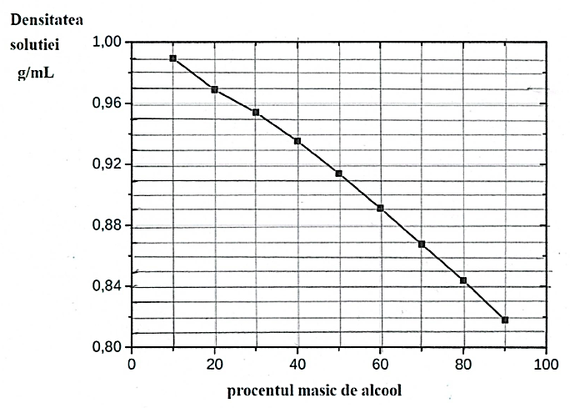

Într-un experiment, el a amestecat 345 mL de apă cu 655 mL de alcool etilic într-un cilindru gradat. Utilizează informații din grafic pentru a determina volumul soluției obținute. Vei considera densitatea apei ca fiind egală cu 1 g/mL, iar pe cea a alcoolului egală cu 0,79 g/mL.

**B.................................................................................................................................................................15 puncte**

Se consideră schema de reacţii:

**1)** A + H2O → a

**2)** B + b → c + H2O

**3)** E + d → A

**4)** F + H2O → e

**5)** F + b → f + H2O

Identifică substanţele notate cu literele A, B, E, F, a, b, c, d, e, f şi scrie ecuaţiile reacţiilor chimice din schemă, ştiind că:

- A este un oxid acid al unui element din grupa 16, cu masa molară 80 g/mol, care reacționează cu apa în raport molar 1 : 1;

- B este un oxid acid al unui element din grupa 14, cu masa molară 44 g/mol, care reacționează cu substanța (b) în raport molar 1 : 2;

- substanța (b) are în compoziție un metal alcalin care colorează flacăra unui bec de gaz în violet;

- E este un oxid acid în care raportul masic nemetal : oxigen = 1 : 1, care reacționează cu substanța (c) în raport molar 2 : 1;

- F este un oxid acid, cu 10 atomi de oxigen în moleculă, care reacționează cu apa în raport molar 1 : 6 și cu substanța (b) în raport molar 1 : 12;

- masele molare ale substanțelor (a) și (e) sunt egale.

**C................................................................................................................................................ 15 puncte**

Substanța A de culoare verde, a cărei compoziție poate fi exprimată prin formula chimică Cu2(OH)2CO3, este încălzită până la descompunere în instalația din figura 1 (reacția 1).

Despre substanțele obținute în urma reacției 1 se cunosc următoarele:

- substanța solidă X este neagră;

- substanța Y apare sub formă de condens transparent pe pereții tubului;

- substanța Z este absorbită într-un pahar cu apă de var (reacția 2).

Substanța X este transferată în tubul din instalația prezentată în figura 2 și încălzită într-un curent de hidrogen (reacția 3). Ca urmare a reacției 3 s-au obținut un metal de culoare arămie și substanța Y, sub formă de condens transparent pe pereții tubului.

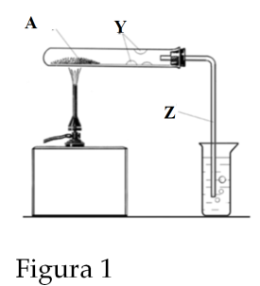 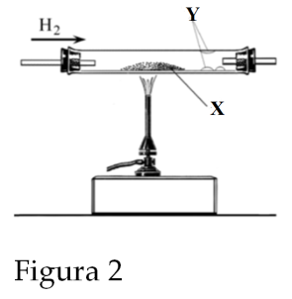

**a.** Calculează raportul atomic Cu : C : H : O al compusului A. **(2 puncte)**

**b.** Scrie formulele chimice ale substanțelor notate cu literele X, Y și Z. **(3 puncte)**

**c.** Scrie ecuațiile reacțiilor 1, 2 și 3. **(3 puncte)**

**d.** Din reacția compusului W de culoare albastră, cu masa molară 346 g/mol, cu substanța Y se obțin substanțele A și Z (reacția 4).

**d.1**.Scrie formula chimică a substanței W. **(3 puncte)**

**d.2.** Scrie ecuația reacției 4. **(4 puncte)**

**Subiectul III...............................................................................................................................20 puncte**

**A. ............................................................................................................................................................5 puncte**

Pirita este un mineral din clasa sulfurilor, cu formula chimică FeS2, de culoare gălbui-arămie cu reflexe verzui. O probă de pirită impură conține 44%S. Stiind că impuritățile conțin 20%S, calculează puritatea piritei.

**B. ............................................................................................................................................................15 puncte**

Într-un pahar Berzelius sunt 48 g de amestec (A) format din câte 0,1 moli din compușii X (sare acidă), Y (sulfură metalică) și Z (cristalohidrat). Amestecul solid are compoziția procentuală masică: 10% Mg, 11,66% Fe, 13,33% S, 5% C, 3,33% H și 56,67% O. Se adaugă în paharul Berzelius 162 g de apă distilată, iar după agitare cu o baghetă  din sticlă cu capetele rotunjite se obține un amestec eterogen. Prin filtrare se separă pe hârtie de filtru 8,8 g, reprezentând masa uneia din cele trei substanțe din amestecul A. Peste soluția (S1) rămasă după filtrare se adaugă soluție de acid clorhidric până la terminarea efervescenței (reacția 1). Se încălzeste soluția (S2) obținută, în vederea îndepărtării totale a gazului format în reacția 1, iar în final se adaugă soluție de clorură de bariu, când se observă formarea unui precipitat alb, folosit pentru examenul radiologic al tubului digestiv (reacția 2).

**a.** Calculează raportul atomic Mg : Fe : S : C : H : O din amestecul (A). **(3 puncte)**

**b.** Determină formulele chimice ale compușilor X, Y și Z. **6 puncte)**

**c.** Scrie ecuațiile reacțiilor 1 și 2. **(3 puncte)**

**d.** Calculează compoziția procentuală masică a soluției (S1). **(3 puncte)**

***Subiecte selectate și prelucrate de*:**

***- Daniela Bogdan, Colegiul Naţional Sf.Sava, Bucureşti***

***- Costel Gheorghe, profesor la Colegiul Naţional Vlaicu Vodă, Curtea de Argeș***

**ANEXĂ - TABELUL PERIODIC AL ELEMENTELOR**

